Escuela secundaria 221 “Tlacaelel”
Asignatura: CIENCIAS II con énfasis en F Í S I C A
ACTIVIDAD No. ______ FECHA: ___________ ALUMNO: ___________________________________________
Nombre de la ACTIVIDAD: REPASO DE LA UNIDAD 1 ¿Trayectoria o desplazamiento?
- Etiqueta cada una de las flechas de acuerdo con lo siguiente:
El entrenador de un equipo de futbol analiza la jugada que arrebató la victoria a su equipo. La siguiente figura representa las posiciones sucesivas que el balón ocupó a lo largo de dicha jugada. Así como sus trayectorias y desplazamientos correspondientes.
T= Trayectoria
D= Desplazamiento
T y D= Trayectoria y desplazamiento

Anota en cada cuadro la letra que corresponda

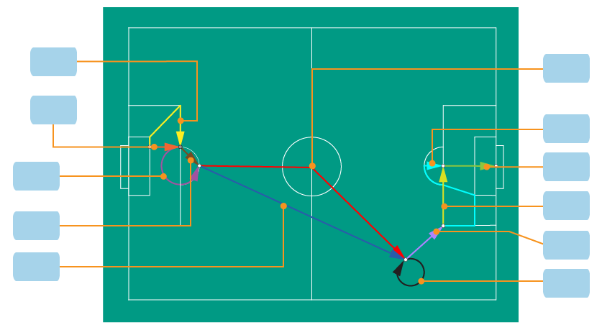
T | D | T y D | T y D | T | D | T | T | D | T
 |  |  |  |  |  |  |  |  | D

- Etiqueta cada una de las flechas de acuerdo con lo siguiente:
La siguiente figura representa las posiciones sucesivas que un automóvil Formula 1 ocupó durante una competencia.

T= Trayectoria
D= Desplazamiento
T y D= Trayectoria y desplazamiento

Anota en cada cuadro la letra que corresponda

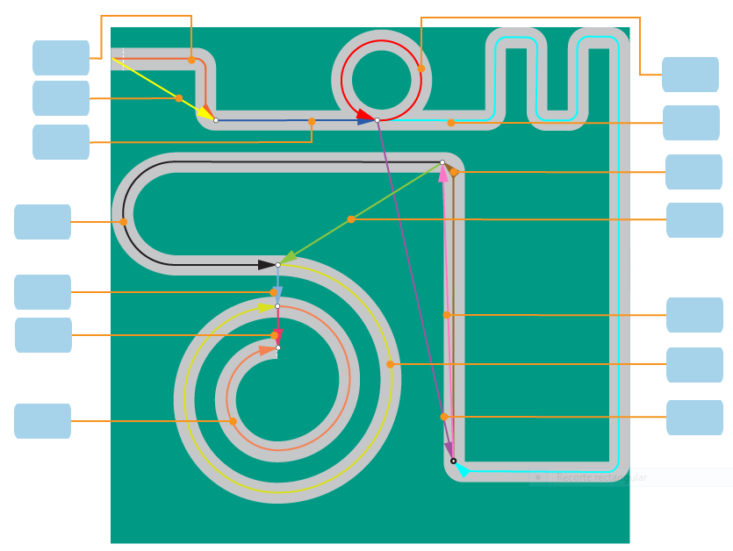

T | T | D | T | T y D | D | D | T | T | D
 |  |  |  |  |  | T | D | T | D

- Etiqueta cada una de las flechas de acuerdo con lo siguiente:

Un caballero atravesó un laberinto para rescatar a una bella princesa. La siguiente figura representa las posiciones sucesivas que él ocupó durante su recorrido.
T= Trayectoria
D= Desplazamiento
T y D= Trayectoria y desplazamiento

Anota en cada cuadro la letra que corresponda

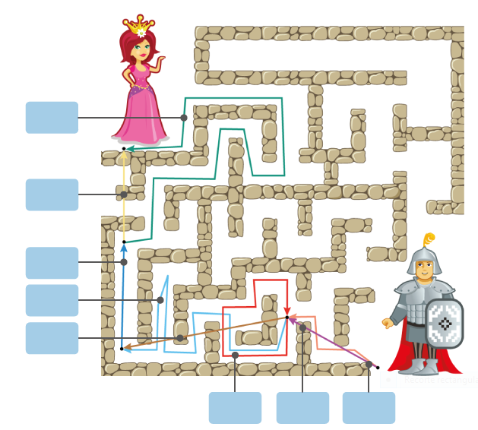

D | T | T | T | D | D | T y D | T
- Analiza y elige la opción correcta.
En el beisbol el pitcher es el jugador encargado de lanzar la pelota desde el montículo a la posición del bateador del equipo contrario. Cada año, los pitcher de las Grandes Ligas intentan batir el récord mundial de velocidad de lanzamiento, que en el año 2006 pertenecía al estadounidense Joel Zumaya, con una marca de 46.9 m/s. Cuatro años más tarde, el dominicano Neftali Feliz colocó la bola a 20 m del montículo en 0.43 segundos, y el “Misil Cubano”, Aroldis Chapman, lo hizo en 0.42 segundos.

- ¿Con qué rapidez viajó la bola que lanzó Neftali Feliz?

( ) 47.6 m/s
( ) 45.6 m/s
( ) 43. 5 m/s
( ) 46. 5 m/s

- ¿Qué rapidez alcanzó la bola de Aroldis Chapman?

( ) 46.7 m/s
( ) 46.5 m/s
( ) 47. 3 m/s
( ) 47. 6 m/s

- ¿De quién fue el lanzamiento más rápido?, ¿por qué?

( ) El de Aroldis Chapman, porque su lanzamiento recorrió la misma distancia en la menor cantidad de tiempo.
( ) El de Joel Zumaya, porque recorrió la misma distancia que los otros dos lanzamientos, pero en un menor tiempo.
( ) El de Neftali Feliz, porque recorrió la misma distancia en menor tiempo.
( ) El lanzamiento de Neftali Feliz, porque recorrió la misma distancia en mayor tiempo.

- Analiza y elige la opción correcta.
Las 24 Horas de Le Mans es una competencia automovilística disputada en el Circuito de la Sarthe, en Le Mans, Francia; es la carrera de resistencia más peligrosa y cruel del mundo: el ganador es el piloto que recorre la mayor distancia en 24 horas. En 1966, Bruce McLaren, Ken Miles y Ronnie Bucknum, miembros de la misma escudería, cruzaron juntos la meta pero no todos dieron las mismas vueltas al circuito, y por lo tanto recorrieron diferentes distancias: 4 906.46 km, 4 906.44 km, y 4 743.2 km, respectivamente.

- ¿Cuál fue la rapidez media de Bruce McLaren?

( ) 204.430 km/h
( ) 204.436 km/h
( ) 202.435 km/h
( ) 197.63 km/h

- ¿Qué rapidez media tuvo Ken Miles?

( ) 203.436 km/h
( ) 204.433 km/h
( ) 197.63 km/h
( ) 204.435 km/h

- ¿Con qué rapidez viajó Ronnie Bucknum?

( ) 204.436 km/h
( ) 204.435 km/h
( ) 195.63 km/h
( ) 197.63 km/h

- ¿Quién fue el más rápido?, ¿por qué?

( ) Ken Miles, porque recorrió una gran distancia en la misma cantidad de tiempo.
( ) Bruce McLaren porque recorrió la mayor distancia en la misma cantidad de tiempo.
( ) Ronnie Bucknun, porque recorrió la menor distancia en la misma cantidad de tiempo.
( ) Fueron igual de rápidos.

